山东大学 计算机科学与技术 学院
计算机组成与设计 课程实验报告

学号：202300130234 | 姓名： 陈俊宏 |  | 班级： 4
实验题目：逻辑运算电路
实验学时：2 |  | 实验日期：
实验目的：

实验软件和硬件环境：
软件环境：
Vivado软件、FPGA实验平台
硬件环境：
1.实验室台式机
2.FPGA服务器，PYNQ-Z2开发板
实验原理和方法：

实验步骤：
（1）原理图输入：根据电路图，连接好相应的部件
（2）管脚锁定：使用adpt_in\out进行
（3）原理图编译、适配和下载，原理图如图所示：
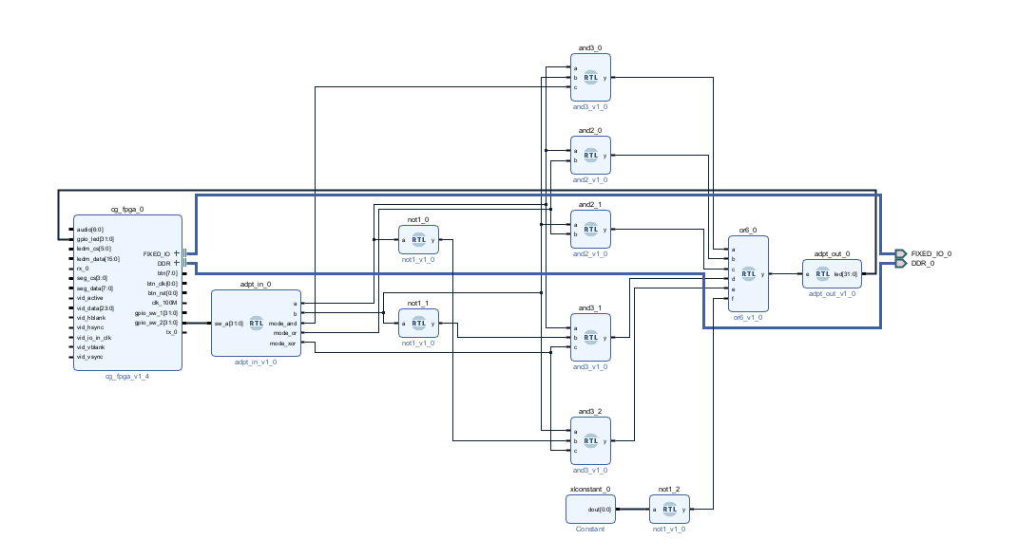
在实验平台上分析其正确性。

必做：
3是异或，4是或，5是与
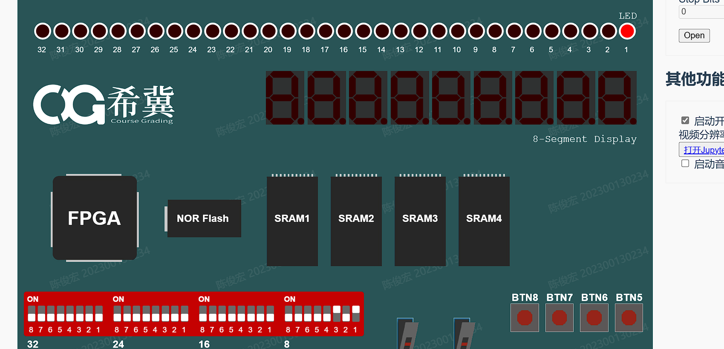
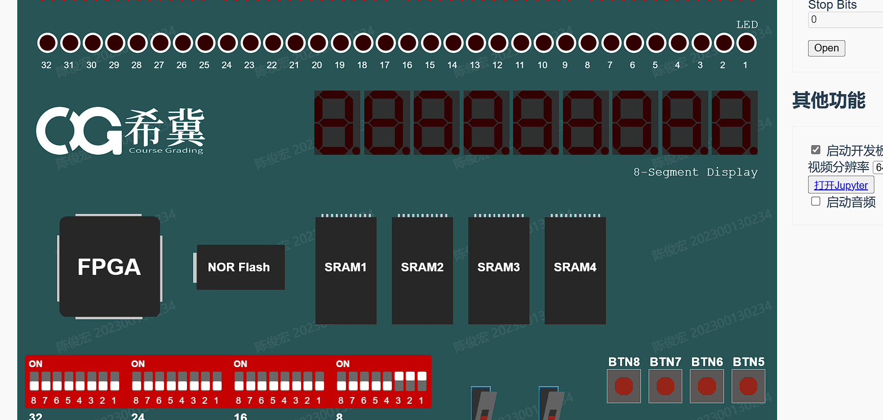
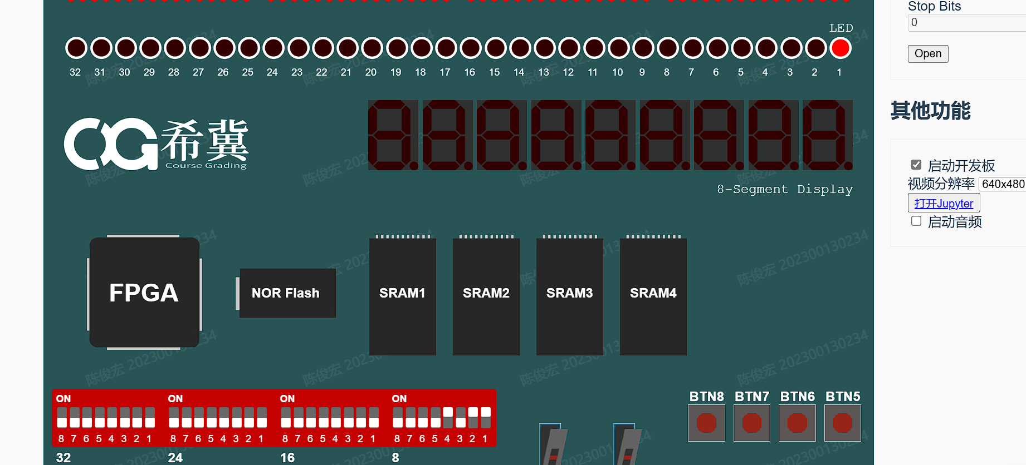
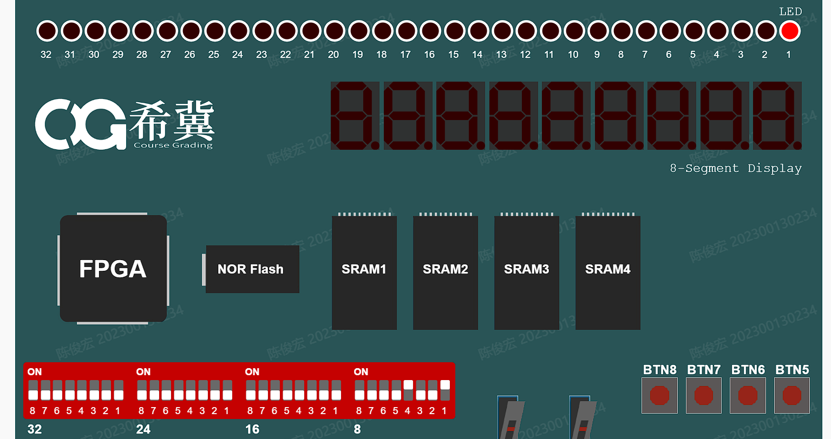
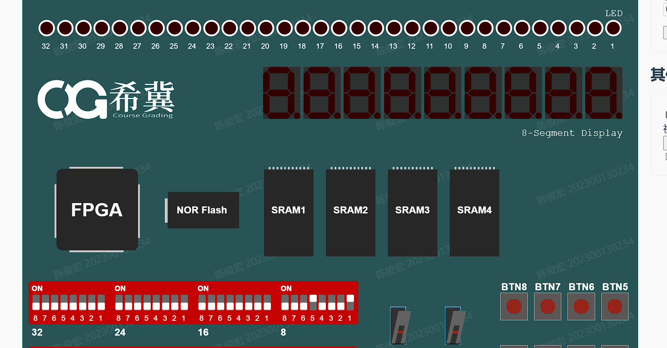
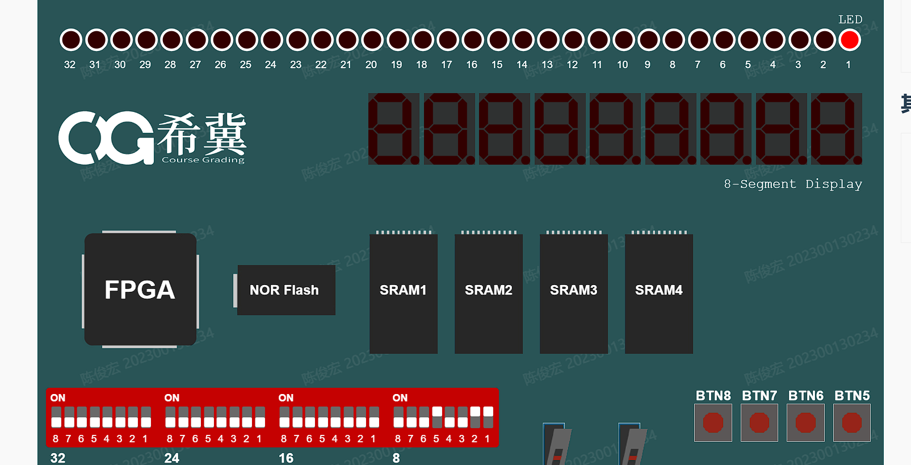
由上图可见，在异或情况下只有10会触发灯光，在或情况下，11、10都能触发，在与情况下只有11能触发。

选做：
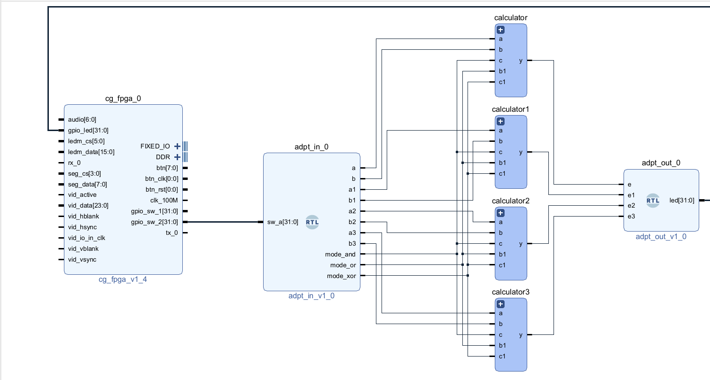
原理就是把上述计算电路打包成一个calcuator组，然后让四组输入分别计算，分别输出
结论分析与体会：
这次的实验让我对于逻辑运算电路有了一个深入的理解。同时让我知道了如何用vivado对部件进行重新编码以改变部件结构。

